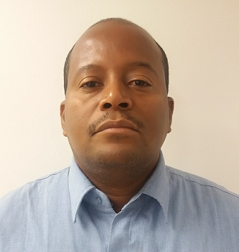
Sergio dos Santos Miranda – Auxiliar de Operação
Rua seis Lote 62 casa 1 conjunto Paçuare II Paciencia RJ
Direct: + 55 3551-5660 Mobile: + 55 21 98144-8084/991926143
Email: nickesergio2010@hotmail.com
Experiência Profissional

Cushman & Wakefield – Santander Manutenção
Auxiliar de Operação - Execução de tarefas que exigem habilidades manuais para desenvolvimento do trabalho,
seguindo critérios técnicos pré-estabelecidos. Manutenção Preventiva e Corretiva. Pintura de paredes, portas e escadas. Reparos de Hidraulica. Movimentação de materiais no estoque. Mobilização de móveis e outros materiais de escritório de acordo com a mudança de layout, colagem de carpetes,e reparo diversos.
Duração: novembro /2014 – Atual

Conbras Engenharia LTDA
Meio Oficial de Manutenção Civil – Auxiliava nos serviços de reparo de pintura, hidráulica e movimentação de materiais,Manutenção de preventivas e corretivas,reparos em geral.
Duração: 2011 / 2014

Thecnion Engenharia e Tecnologia LTDA.
Servente – Exercia trabalhos de arrumação, limpeza e estocagem de materiais,Manutenção das condições de higiene e conservação de ambiente,limpeza de máquinas e ferramentas verificando as condições de uso e reparar eventuais defeitos nas mesmas.
Duração: 2010 / 2011

Sata Serv. De Transporte Áereo LTDA.
Auxiliar de serviço aeroportuário - Carregamentos e descarregamento de aeronaves. Triagem de bagagens e cargas. Atendimentos a clientes. Apoio a raio x. Limpeza de aeronaves. Anotações de cargas avariadas.
Duração: 2000 / 2005

Formação:
Ensino Médio Completo – Técnico de Contabilidade

Cursos Complementares

NR-35 - Treinamento de Trabalho em Altura. Cushman e Wakefield Consultoria Imobiliária LTDA. Concluído em junho/2017.

NR 33 - Treinamento em Espaço Confinado, Cushman e Wakefield Consultoria Imobiliária LTDA. Concluído em junho/2017.

NR 20 – Treinamento de Formação de Segurança e Saúde no Trabalho com Inflamáveis e Combustíveis. Cushman e Wakefield Consultoria Imobiliária LTDA. Concluído em junho/2017.

NR18 - Treinamento de EPI`S (NR 06) e PREVENÇÃO DE ACIDENTES DO TRABALHO. Cushman e Wakefield Consultoria Imobiliária LTDA. Concluído em setembro/2017.

Técnico de Radiologia

Curso de Segurança Para Proteção Civil

Curso de Fundamentos Básicos de Engenharia de Petróleo e Gás

